2019年中山市港口医院采购公告【ZGYCG［2019］004】
我院对下列医疗设备进行院内采购，欢迎符合资质条件供应商参加。
一、项目编号： ZGYCG[2019]004
二、项目名称：中山市港口医院医疗设备采购项目
项目要求：本项目共2个分包，投标供应商可对部分或全部分包进行投标，但同一分包不得分拆。
三、投标供应商资质要求
1、投标供应商资格要求：
(1)、投标供应商、货物的制造商/有销售授权的代理经销商必须在工商管理部门注册、具备税务登记证；医疗器械生产（经营）许可证（如适用），且经营范围要包含所投设备；中华人民共和国卫生许可证（如适用）。
(2)、中华人民共和国医疗器械注册证（如适用）；一类消毒设备的《消毒产品生产企业卫生许可证》及《消毒药剂和消毒器械卫生许可批件》（如适用）；需要强制认证产品：CCC认证证书（如适用）；需要取得制造许可的特种设备：特种设备制造许可证（如适用）。
(3)、进口设备必须自带或自行办理《进口产品机电许可证》（如适用）。
(4)、其它（个别分包资质的其他要求）。
2、投标供应商必须为所投标的货物的制造商/有销售授权的代理经销商；若为代理商，须出具合法、有效授权书, 且投标授权在采购期限内有效。
3、投标供应商具有项目的承接能力、合同的履约能力、售后服务能力和良好的信誉。投标文件中须列出售后服务条款，标明售后服务企业并出具售后服务承诺书（须加盖售后服务企业公章及投标企业公章）。
4、投标供应商所有证件资料不得涂改/更改（需提供产品彩页）。凡提供虚假证明文件，有损采购方或其他投标供应商利益的行为一经发现，将取消其投标资格。且该投标供应商还需承担因此而产生的一切法律责任。
四、投标时间、投标截止时间及地点
1、报名时间：2019年8月15日至2019年8月27日。（现场报名时间为：上午09：00-11：30，下午15：00-17：00）
2、递交投标文件时间：2019年8月29日下午16:00（北京时间）
3、投标截止时间和开标时间：2019年8月29日下午16:00（北京时间）
4、开标投标地点：中山市港口医院门诊部四楼小会议室（中山市港口镇胜隆西（路理工学校对面））
5、评标地点：中山市港口医院门诊部四楼小会议室（中山市港口镇胜隆西（路理工学校对面））
6、投标人须在港口医院登记并报名（报名条件：提供医疗器械经营企业许可证复印件或相关资质证件），把报名资料以PDF的格式发至邮箱 zssgkyy@21cn.com（报名主题的名称格式为：设备名称+公司名称）
7、公示期：2019年8月15日至2019年8月27日，如供应商认为招标文件的内容损害其权益的，可以在公示期间以书面形式（加盖单位公章，电话咨询或传真或电邮形式无效）向我院提出质疑。
五、招标项目内容（参数）
（一）体外膈肌起搏器1台
- 本设备符合安全执行标准GB9706.1-2007、YY0607-2007，符合国际安全要求IEC6061-1、EN60601-2-27、EN60601-2-30.
- 在治疗的同时，能监测患者的脉搏及血氧含量。
- 采用3.5寸彩色液晶显示屏。
- 参数区最多可显示的参数有 ：
系统输出的脉冲间隔时间、系统输出的脉冲频率、系统输出的脉冲持续时间、左路输出的脉冲强度、右路输出的脉冲强度、血氧饱和度 Sp02 （单位：%）
此外还设有剌激脉冲输出开始／暂停、报警静音、报警暂停状态等参数。
- 可调整脉冲剌激参数 。
- SpO2 值可显示出形成氧合血红蛋白的携氧血红蛋白分子的百分率 。
- 交流电源规格：额定电压：220V， 额定频率：50Hz，最大输出功率：50W
内置电池：在完全充电正常使用的情况下 ，可持续供电 5.5 小时。 电刺激频率（可调） ：分别为 40Hz 、40+2.5Hz 、40+10Hz
- 可监测脉搏 、血氧含量 。
- 单次治疗时间为 20~30 分钟。
10、配置清单
起搏器主机 1台
电极片 1包（4片）
成人指夹血氧探头 1根
一分二导联线 2条
充电套装 1套
产品合格证 1张
说明书 1本
产品保修卡 1本

（二）UPS电源（1套）
- 项目清单
序号 | 产品名称 | 产品描述 | 数量 | 备注
 | USP主机 | 20KVA USP | 1台 | 配置100AH/12V 电池32节  电池箱2个
 | 配电线路 | 配电箱、空气开关、漏电开关、阻燃电线、二三插以及各类辅材 | 1批 | 机房面积为（6.8M*3.8M）
二、项目要求：
1、根据现在负载及将来5年UPS信息发展需求，对UPS配电布线改造。
2、每个机柜均配有UPS线路和市电线路到达，线槽用镀锌槽铺设，UPS输出端为工业防水插，并配置专业机柜PDU。
3、市电进机房经开关到UPS后再经一开关总输出后分10个分开关到10个工业防水插座到计算机设备，并加装维修旁路。市电通过10个分开关到二三插座到机柜。每一个机柜都有市电和UPS电供应。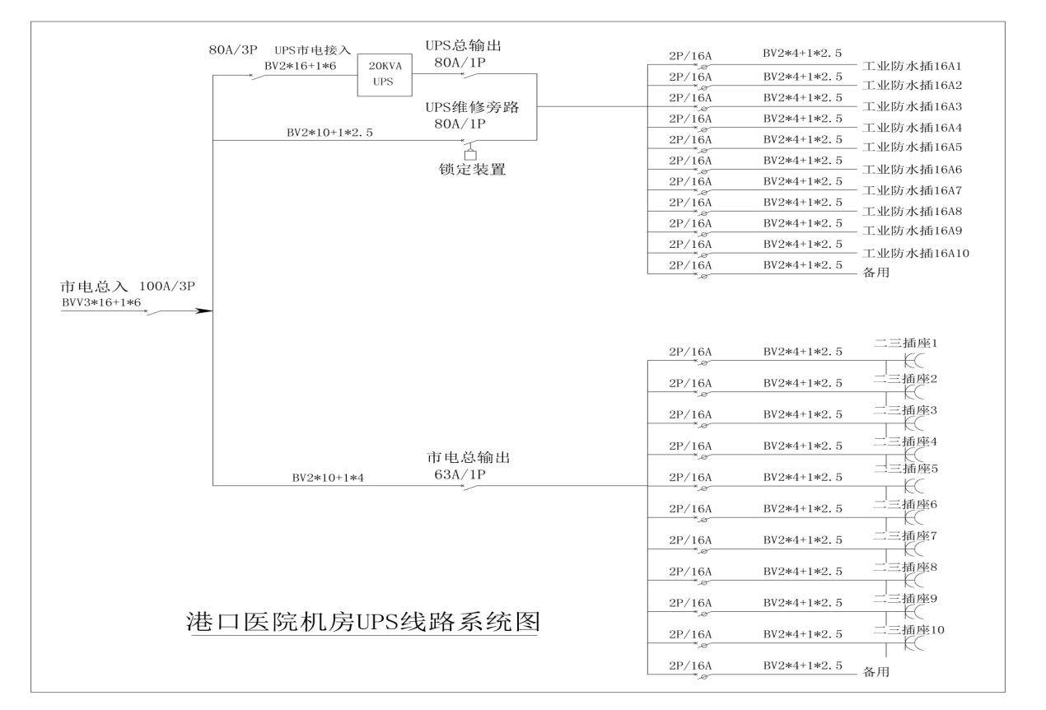
六、联系方式：
中山市港口医院 陈先生 0760-88419189

中山市港口医院
二○一九年八月一十四日

